Technická specifikace
veřejná zakázka „Pořízení sanitního vozidla RZP 2026–7 ks“

Požadavky na vozidlo: |  | Splnění požadavku  Ano/Ne/parametr  Dodavatel uvede hodnoty splnění požadovaného parametru
Výrobce: …vyplní dodavatel…
Typ: …vyplní dodavatel…
 | Sanitní automobil kategorie C – mobilní jednotka intenzivní péče podle EN ČSN 1789 s možností nabídnout rovnocenné řešení (verze 2+2 sedící + 1 ležící přepravovaná osoba) | …vyplní dodavatel…
 | Sanitní vozidlo – podvozek s kabinou, skříňová nástavba z lehkých kovů o minimálních rozměrech ambulantního prostoru: Délka – 2900 mm, Šířka – 1900 mm, Výška – 1850 mm. Celková délka vozidla max. 5600 mm. Max. výška vozidla 2700 mm včetně veškeré výbavy jako výstražná zařízení, střešní okna, ventilátory apod. | …vyplní dodavatel…
 | Největší technicky přípustná/povolená hmotnost vozidla 3500 kg včetně hmotnostní rezervy 260 kg pro vybavení vozidla zdravotnickým materiálem. | …vyplní dodavatel…
 | Objem palivové nádrže min. 70 l | …vyplní dodavatel…
 | Min. 6stupňová automatická převodovka | …vyplní dodavatel…
 | Motor vznětový přeplňovaný o výkonu min 140 kW, emisní norma EURO 6 | …vyplní dodavatel…
 | Výbava vozidla:
 | Bezpečnostní výbava: protiblokovací systém brzd, elektronická uzávěrka diferenciálu, protiskluzová regulace a elektronický stabilizační program včetně brzdového asistenta | …vyplní dodavatel…
 | Pohon všech kol | …vyplní dodavatel…
 | Mechanická uzávěrka diferenciálu zadní nápravy | …vyplní dodavatel…
 | Zdůvodnění: Zvýšení průchodnosti ve ztíženém terénu. Mechanická uzávěrka je zvolena z důvodu, že ji lze zapnout nezávisle na rozhodnutí elektroniky a zůstane zapnutá za všech okolností.
 | Spodní kryt motoru | …vyplní dodavatel…
 | Světlost vozidla min. 180 mm | …vyplní dodavatel…
 | El. nastavitelná a vyhřívaná venkovní zpětná zrcátka | …vyplní dodavatel…
 | Maximálně zesílený stabilizátor přední a zadní nápravy | …vyplní dodavatel…
 | Maximálně zesílené tlumiče vpředu a vzadu | …vyplní dodavatel…
 | Imobilizér | …vyplní dodavatel…
 | 2 ks funkčních klíčů s aplikovaným dálkovým ovládáním centrálního zamykání umožňujícího zamknutí všech dveří, včetně prostoru pro pacienty. | …vyplní dodavatel…
 | Přihřívač vody v okruhu motoru | …vyplní dodavatel…
 | Zdůvodnění: Pro udržení provozní teploty motoru a okamžitého topení vozidla po jeho nastartování.
 | Barva žlutá RAL1016 – lakování nárazníků a vnějších zrcátek se nepožaduje | …vyplní dodavatel…
 | Alternátor s výkonem min. 140 A | …vyplní dodavatel…
 | Druhý akumulátor 12 V / 95Ah / 420 A s oddělovacím relé, bezúdržbový, bezodparový, dobíjený při provozu vozidla a při jeho napojení na síť 230 V, vybavený automatickým odpojovačem při poklesu napětí pod 10 V | …vyplní dodavatel…
 | Min. airbag řidiče + airbag pro spolujezdce | …vyplní dodavatel…
 | Palubní počítač zobrazující min.: vnější teplota, aktuální + průměrná spotřeba paliva, dojezd vozidla | …vyplní dodavatel…
 | Hlavní světlomety v provedení xenonových výbojek nebo LED technologii, přední mlhové světlomety integrované do nárazníku vozidla | …vyplní dodavatel…
 | Konzola přístrojové desky pro dodatečné spínače s 1-DIN šachtou pro umístění digitální RDST | …vyplní dodavatel…
 | (viz např. foto – ostatní fotodokumentace.)
 | Klimatizace s min. poloautomatickou regulací s výdechy ve ventilaci v kabině řidiče | …vyplní dodavatel…
 | Příprava pro autoradio, anténa + reproduktory (2x kabina řidiče, 2x sanitní prostor) | …vyplní dodavatel…
 | Autoradio s funkcí TMCI a RDS, otočným regulátorem hlasitosti, funkcí FADER a tlačítkem MUTE a samostatně vypínanými reproduktory v ambulantním prostoru. Umístění autorádia ve středovém boxu mezi sedadly řidiče a spolujezdce. Zesílení VF radiového signálu z antény. | …vyplní dodavatel…
 | Elektrické stahování oken dveří řidiče a spolujezdce | …vyplní dodavatel…
 | Centrální zamykání s dálkovým ovládáním pro všechny dveře vozidla i sanitní nástavby, všechny dveře komunikují s jednotkou ovládající zamykání vozidla, možnost uzamčení vozidla zevnitř | …vyplní dodavatel…
 | Sedadla v kabině 1+1, výškově stavitelná, vč. loketní a bederní opěry | …vyplní dodavatel…
 | Úprava zadní nápravy pomocí vzduchového odpružení se samonivelačním systémem zajišťující regulaci světlé výšky vozidla a komfort přepravovaného pacienta | …vyplní dodavatel…
 | Zdůvodnění: Zajišťuje komfort pacienta a zlepšuje jízdní vlastnosti vozidla na špatných komunikacích i mimo zpevněné komunikace.
 | Gumové koberce v kabině řidiče | …vyplní dodavatel…
 | Lapače nečistot vpředu a vzadu | …vyplní dodavatel…
 | Zvuková signalizace při zařazení zpětného chodu vozidla pro vyšší bezpečnost chodců za vozidlem. | …vyplní dodavatel…
 | Všechny pneumatiky s odpovídajícím indexem nosnosti pro celkovou hmotnost 3500 kg | …vyplní dodavatel…
 | Sada zimních pneumatik s odpovídajícím indexem nosnosti pro celkovou hmotnost 3500 kg včetně disků (4 ks) s parametry dle požadavků zadavatele | …vyplní dodavatel…
 | Kontrola poklesu tlaku v pneumatikách | …vyplní dodavatel…
 | Ostatní a povinná výbava vozidla (lékárna, tažné lano, výstražný trojúhelník, nářadí, rezerva, zvedák, sada náhradních žárovek a pojistek, reflexní vesta) | …vyplní dodavatel…
 | 2DIN šachta v palubní desce pro umístění navigačního zařízení užívaného zadavatelem | …vyplní dodavatel…
 | Specifikace skříňové nástavby:
 | Výrobce: …vyplní dodavatel…
 | Typ: …vyplní dodavatel…
 | Nástavba skříňového typu z lehkých kovů, s kryty podběhů, střešním spoilerem nad kabinou řidiče, stropními a bočními kabelovými kanály, testovaná dynamickou zkouškou v souladu s veškerými platnými právními předpisy a technickými normami ke dni dodání. | …vyplní dodavatel…
 | Všechny mínusové póly zásuvek 12Vss a jednotlivé kostřící body nástavby budou přímo svedeny do společného elektricky vodivého kostřícího bodu, který je spojen s karoserií vozidla s nulovým elektrickým odporem.
 | Nástupní schody v protiskluzové úpravě u bočních posuvných a zadních křídlových dveří. U bočních posuvných dveří s výškou prvního nástupního schodu max. 380 mm od terénu měřeno ve vodorovné poloze | …vyplní dodavatel…
 | Výška podlahy sanitního prostoru max. 650 mm od terénu měřeno ve vodorovné poloze | …vyplní dodavatel…
 | Zdůvodnění: dle ČSN EN 1789 s možností nabídnout rovnocenné řešení
 | Rozměry vstupních dveří výška / šířka: boční posuvné dveře – min 1900 / 850 mm, zadní křídlové dveře, vysoké prosklené – min 1890 / 1050 mm | …vyplní dodavatel…
 | Zdůvodnění: minimalizace rizik BOZP při manipulaci s pacientem se sníženou pohyblivostí
 | Obložení stěn, stropu a dveří s minimem konstrukčních spár umožňující následné zcela variabilní a flexibilní umístění a montáž zdravotnické techniky. V místech určených pro montáž zádržných systémů pro zdravotnické přístroje bude na stěně umístěna výztuha v podobě kovového antikorozního plechu o min. tloušťce 2 mm pro případnou výměnu přístrojů. | …vyplní dodavatel…
 | Možnost snadného hermetického oddělení kabiny řidiče od prostoru pro pacienty | …vyplní dodavatel…
 | Aretace mechanická při otevření křídlových dveří na 90 stupňů | …vyplní dodavatel…
 | Aretace magnetická pro všechny dveře v otevřené poloze 180 stupňů | …vyplní dodavatel…
 | Úložný prostor na levé zadní straně skříňové nástavby přístupný z vnějšku vozidla (pro uložení 1 ks transportní schodolez, 1 ks SCOOP rám) osvětlení LED svítidlem | …vyplní dodavatel…
 | Zdůvodnění: Z důvodu bezpečnosti, snadného přístupu a eliminace znečištění ambulantního prostoru.
 | Úložný prostor na pravé zadní straně skříňové nástavby přístupný z vnějšku vozidla (pro uložení 2ks 10L s možností napojení na vnitřní rozvody kyslíku a 1 ks 2L tlakových lahví) | …vyplní dodavatel…
 | Zdůvodnění: Z důvodu bezpečnosti, snadného přístupu a eliminace znečištění ambulantního prostoru.
 | Specifikace sanitní zástavby:
 | Provedení sanitní zástavby v souladu s veškerými platnými právními předpisy a technickými normami ke dni dodání. | …vyplní dodavatel…
 | Kabina řidiče:
 | V prostoru mezi sedadly řidiče a spolujezdce středový tunel z kompozitních materiálů pro zabudování ovladače výstražného zvukového zařízení, RDST, autorádia a přihrádky na dokumentaci formátu A4 | …vyplní dodavatel…
 | Měnič napětí 12/230V o min. výkonu 1000W se sinusovým průběhem napětí ovládaný z ambulantního prostoru
 | Signalizace otevření zadních a bočních dveří ambulantního prostoru | …vyplní dodavatel…
 | Dodávka a montáž antény 1+1 pro RDST umístěné na vozidle dle pokynu zadavatele – všechny kabelové spoje budou přístupné | …vyplní dodavatel…
 | Mapová svítilna v LED technologii v prostoru nad spolujezdcem ve stropě se samostatným zapínáním | …vyplní dodavatel…
 | 2 kg hasicí přístroj včetně držáku a revizní zprávy  Výrobce: …vyplní dodavatel…  Typ: …vyplní dodavatel… | …vyplní dodavatel…
 | Ruční dobíjecí svítilna v LED technologii včetně držáku s dobíjením, nainstalovaná na středovém tunelu, dosvit 150 m po dobu min 120 min.  Výrobce: …vyplní dodavatel…  Typ: …vyplní dodavatel… | …vyplní dodavatel…
 | Zásuvka 12 V velikost CL integrovaná do palubní desky | …vyplní dodavatel…
 | Příprava pro montáž kabeláže vč. držáku a konektorů pro připojení navigačního zařízení, montáž kabeláže a držáku zobrazovací jednotky, dodání zobrazovací jednoty viz specifikace příloha č. 1 | …vyplní dodavatel…
 | Dodávka a montáž vozidlového radiového terminálu Tetrapol komunikující v síti PEGAS, včetně antény s napájením přes samostatnou pojistku a montáže vlastní zálohovací baterie dodané s radiostanicí.  Výrobce: …vyplní dodavatel…  Typ: …vyplní dodavatel… | …vyplní dodavatel…
 | Zdůvodnění: Komunikační zařízení v síti PEGAS jsou hlavním komunikačním prostředkem základních složek IZS, a to na základě zákona č. 239/2000 Sb. (zákon o IZS).
 | Dodávka a montáž zařízení pro snímání polohy vozidla, přičemž je nutné toto konzultovat s kompetentními techniky. | …vyplní dodavatel…
 | Zdůvodnění: Zařízení ke sledování polohy a 2DIN zobrazovací jednotka dle bodu 101. musí být kompatibilní s tímto zařízením, a s technologií předávání výzvy do vozidel užívanou zadavatelem, a proto je nutná konzultace před vlastním nákupem. Dále je nutné, aby tato jednotka pracovala v mobilní síti 4G-LTE a vyšší.
 | Dodávka a montáž snímacího zařízení pro videozáznam dění před vozidlem, vč. bezpečného umístění do prostoru určeného výrobcem vozidla, za dodržení bezpečnosti při aktivaci airbagů, se samostatným jištěním a s funkcemi min. jako např. zařízení typ. TrueCam A7S včetně paměťového média o kapacitě 32 GB a rychlostní třídě CLASS10, užívané zadavatelem. | …vyplní dodavatel…
 | Zajištění přípravy pro konečné propojení datových technologií ZZSKVK (datový modem), dostupné z prostoru řidiče, specifikaci umístění určí zadavatel, konečné propojení zajistí zadavatel | …vyplní dodavatel…
 | Ovladače výstražného zvukového zařízení integrované do volantu – změny tónů, (ovládání světelného výstražného zařízení + veškeré ostatní ovládací prvky zabudované dle požadavků ZZSKVK v přístrojové desce.) Přídavné stropní LED osvětlení místa řidiče, umístění zdroje světla nad řidičem vlevo od osy volantu za stínítkem, zapínané společně se stropním bodovým osvětlením místa řidiče. | …vyplní dodavatel…
 | Vlastní zástavba:
 | Boční a zadní okna ambulantního prostoru plně polepená tónovací fólií s propustností 5 %, spodní 2/3 výšky oken z vnitřní strany polepena neprůhlednou průsvitnou folií. Stropní okno polepeno neprůhlednou tónovanou folií s propustností 5 %. | …vyplní dodavatel…
 | Vnitřní obložení stěn a stropu snadno omyvatelným a desinfikovatelným bezspárovým materiálem | …vyplní dodavatel…
 | Podlaha v protiskluzovém provedení modré barvy | …vyplní dodavatel…
 | Úložný prostor na levé přední straně skříňové nástavby přístupný z vnějšku vozidla (pro uložení 1 ks Systém pro nepřímou srdeční masáž, uchycení je součástí dodávky, vzorek předloží zadavatel) osvětlení LED svítidlem, min. rozměry v/š/h 700/450/350 mm s 1 x 12 V SS zásuvka samostatně jištěná s kontrolkou LED umístění dle požadavků zadavatele. | …vyplní dodavatel…
 | Zdůvodnění: Z důvodu bezpečnosti a snadného přístupu.
 | Výdechy klimatizace a topení v prostoru pro pacienty ovládaný termostatem | …vyplní dodavatel…
 | Střešní okno o rozměrech min. 600 x 600 mm s folií o propustnosti 5 %, s možností nouzového východu, průsvitné, neprůhledné | …vyplní dodavatel…
 | Všechny hrany zdravotnických skříněk a ostatních zástavbových prvků v zaobleném provedení s radiem min. 3 mm | …vyplní dodavatel…
 | Digitální integrované hodiny, čísla trvale viditelná za všech světelných podmínek | …vyplní dodavatel…
 | Specifikace dělící přepážky:
 | Posuvné okno v přepážce mezi kabinou řidiče a sanitním prostorem o rozměrech min. 900 x 350 mm | …vyplní dodavatel…
 | Dodání záchranářských, vyprošťovacích nůžek. Umístění určí zadavatel | …vyplní dodavatel…
 | Nad kabinou řidiče tři úložné prostory, jeden s minimálními rozměry š 1000 x v 240 x h 600 mm, dva s minimálními rozměry š 500 x v 300 x h 250 mm pro zdravotnický materiál. Dvířka jsou opatřena plynovými vzpěrami. | …vyplní dodavatel…
 | Uzamykatelná skřínka na opiáty umístěná dle zadavatele. | …vyplní dodavatel…
 | Vlevo skříňka s 3 plexi policemi | …vyplní dodavatel…
 | Popis nábytkového modulu na přepážce:
 | Pracovní plocha s nerezovým povrchem, chemicky a mechanicky odolná se zaobleným lemem. V min. rozměrech vnitřní plochy 700 x 450 mm. | …vyplní dodavatel…
 | 3 zásuvkové úložné prostory s aretací v uzavřené i otevřené poloze pomocí teleskopických plynových vzpěr nebo jiným certifikovaným systémem o min. šířce vnitřního prostoru 325 mm, a uložení 2 ks zdravotnických batohů přístupných po otevření bočních pravých posuvných dveří. Nad tímto prostorem jeden zásuvkový úložný prostor s aretací v uzavřené i otevřené poloze pomocí teleskopických vzpěr nebo jiným certifikovaným systémem. | …vyplní dodavatel…
 | výdech + dodání nezávislého topení | …vyplní dodavatel…
 | výdech + dodání závislého vodního topení | …vyplní dodavatel…
 | elektrický termobox (37 °C s hysterezí + - 2 °C) zapojený přes klíček vozidla, anebo při připojení vozidla na vnější síť 230 V, ovládací prvky umístěné tak, aby nemohlo dojít k náhodné změně teploty nebo nechtěnému zapnutí či vypnutí | …vyplní dodavatel…
 | Zdůvodnění: dle vyhlášky č. 296/2012 Sb.
 | integrovaný odnímatelný odpadkový koš – umístění upřesní zadavatel | …vyplní dodavatel…
 | Zdůvodnění: dle vyhlášky č. 296/2012 Sb.
 | 1 x sedadlo s integrovaným 3 bodovým bezp. pásem skrytým pod plastovým obložením zádové opěry, s hlavovou opěrkou pro osoby vysoké 200 cm | …vyplní dodavatel…
 | Specifikace levého boku zástavby:
 | Ve střední části technický sloup s vývody: 6x12V zásuvku typ DIN s kontrolkou LED, každá samostatně jištěná a orientovaná ve směru umístění napájeného přístroje, 2x vývod O2, 2x zásuvka 230V napájená při připojení vozidla na externí zdroj 230V, 2x barevně odlišená zásuvka napájená měničem napětí 12/230V s výkonem 600W (zapnutí měniče musí být signalizováno kontrolkou v pracovním prostoru řidiče a bude funkční pouze při zapnutém klíčku zapalování a nebo při napájení z vnějšího zdroje 230V ) a dole zásuvka 230V napájená při připojení vozidla na externí zdroj, ovládaná termostatem pro připojení el. topení. Rozmístění zásuvek po konzultaci se zadavatelem. | …vyplní dodavatel…
 | Zdůvodnění: Z důvodu ergonomie v ambulantním prostoru a umístění všech prvků na jednom centrálním místě
 | V celé části boční stěny prostor pro montáž a ukotvení zdravotnických přístrojů (po konzultaci se zadavatelem) | …vyplní dodavatel…
 | Dodání systému pro ukotvení zdravotnických přístrojů (injekční dávkovače), umístění upřesní zadavatel | …vyplní dodavatel…
 | V zadní části skříňka na zdravotnický materiál, spodní část přístupná pouze dveřmi z vnější části vozidla, vrchní prostor se 2 policemi přístupný zevnitř výklopnými dvířky | …vyplní dodavatel…
 | Na boku zadní skříňky prostor pro nástěnný tonometr | …vyplní dodavatel…
 | Úložný prostor nad podběhem vozidla s víkem a sklopným čelem | …vyplní dodavatel…
 | V přední části pod výdechem klimatizace otevřená police se dvěma úložnými boxy | …vyplní dodavatel…
 | Specifikace pravého boku zástavby:
 | Skříň pro uložení 2 ks 10L O2 lahví (přístupných zvenku, včetně držáků na 2ks 10 l tlakových lahví s možností napojení na rozvody kyslíku a 1ks 2L tlakové láhve. Z amb. prostoru pouze přístup pro ovládání red. ventilů. Dodávka spojovací hadice včetně rychlospojek pro připojení O2 do rozvodu vozidla. | …vyplní dodavatel…
 | Zdůvodnění: Z důvodu bezpečnosti, snadného přístupu a eliminace znečištění ambulantního prostoru.
 | Nad skříní pro tlakové láhve 2 uzavřené skříně se vzpěrami. | …vyplní dodavatel…
 | Na pravé straně 1x sklopné a otočné sedadlo s integrovaným 3. bodovým bezp. pásem skrytým pod plastovým obložením zádové opěry, s možností vertikálního plynulého otáčení 180 stupňů, polohovatelnou hlavovou opěrkou pro osoby vysoké 200 cm, polohovatelnou loketní a zádovou opěrou. | …vyplní dodavatel…
 | Nad sedadlem bude umístěno ampulárium v uzavíratelném boxu s min. počtem ampulí 45 ks. | …vyplní dodavatel…
 | Veškeré vypínače a ovladače umístěné v prostoru u posuvných dveří tak, aby byly přístupné pro personál na otočném sedadle, shora ovladač intenzity hl. osvětlení, vypínač modrého podsvícení, kolébkový spínač pro bodovky, reproduktory, ovladače termostatu topení a klimatizace, stropní ventilátor a vypínač hlavního osvětlení. Ovladač hlavního osvětlení prostoru v dosahu po otevření bočních dveří a z otočného sedadla. | …vyplní dodavatel…
 | Světlo v LED technologii osvětlující prostor sedadla – místění upřesní zadavatel | …vyplní dodavatel…
 | Vzadu u dveří vypínač hlavního osvětlení a osvětlení prostoru za vozidlem | …vyplní dodavatel…
 | Tiskárna s tabletem bude umístěna za sedadlem – přesné umístění určí zadavatel | …vyplní dodavatel…
 | IT technologie:
 | Příprava k montáži zádržných systémů pro dokovací stanice pro odolný tablet a držák tiskárny. 2 samostatně jištěné zásuvky typ DIN 12 V v provedení pro připojení konektorů svisle ke stěně pro napájení tabletu a tiskárny, s USB propojením mezi tabletem a tiskárnou. Umístění specifikuje zadavatel. | …vyplní dodavatel…
 | Dodání mobilních technologií do vozidla. Jedná se o odolný přenosný tablet, dokovací stanici pro tablet, tiskárnu a držák pro tiskárnu. Viz. Technická specifikace příloha č. 2., - mobilní technologie | …vyplní dodavatel…
 | Dodat 2 DIN zobrazovací jednotku, viz Technická specifikace příloha č. 1., rovněž po konzultaci s kompetentními techniky externího dodavatele, umístěnou v zorném poli řidiče po konzultaci se ZZS KVK a dle typu vozidla | …vyplní dodavatel…
 | Dodání a montáž zobrazovací jednotky a GPS jednotky CP40 pro sledování polohy a navigaci vozidla umístěné v zorném poli řidiče, umístění konzultovat se zadavatelem – specifikace viz příloha č. 1., Vozidlová GPS jednotka | …vyplní dodavatel…
 | Ostatní výbava vozidla:
 | Zádržný systém pro automatické nakládání a vykládání nosítek s podvozkem jednočlennou obsluhou, certifikovaný dle *ČSN EN 1789 (s možností nabídnout rovnocenné řešení) nebo novější s aretací nosítek dle *ČSN EN 1789 (s možností nabídnout rovnocenné řešení). Systém umožňující boční posuv nosítek v šíři min. 400 mm. Nakládací poloha při najíždění nosítek do vozidla je vodorovná, bez šikmých nájezdových ramp nebo naklápění stolu.  Výrobce: …vyplní dodavatel…  Typ: …vyplní dodavatel… | …vyplní dodavatel…
 | Elektrohydraulická nosítka s podvozkem, minimální nosnost 300 kg, homologace dle *ČSN EN 1789 nebo novější (s možností nabídnout rovnocenné řešení), s plynulým polohováním zádové opěry a možností nastavení nohou do protišokové polohy, sklopné boční opěry pro pacienta, profilovaná matrace s integrovaným dětským zádržným systémem a podhlavníkem, vybavená 4 bodovým zádržným systémem přes ramena a bedra se samonavíjecími ramenními pásy a dále bezpečnostní pás pánevní a nožní. Bezpečnostní reflexní prvky zajišťující dobrou viditelnost ze všech stran transportního prostředku, se sklopným držákem na infuze. Pro usnadnění manipulace s pacientem je požadován podvozek s plynulým elektro – hydraulickým nastavením výšky podvozku s minimálně 2 bateriemi pro napájení pohonu, nabíjení baterií je zajištěno při zasunutí podvozku do systému pro nakládání a uchycení nosítek ve vozidle zcela automaticky, systém umožňuje rozšíření nosítek pro přepravu nadrozměrných (bariatrických) pacientů (rozšiřovací sadu však zadavatel nepožaduje).  Výrobce: …vyplní dodavatel…  Typ: …vyplní dodavatel… | …vyplní dodavatel…
 | LED integrované stropní osvětlení barva teplá bílá umístěné v úhlu 45 stupňů, mechanický dvojvypínač/přepínač, který umožní samostatné ovládání levé či pravé strany u bočních dveří s možností změny intenzity osvětlení a vypínače u zadních dveří a v kabině řidiče. Zadavatel si vyhrazuje právo na změnu. | …vyplní dodavatel…
 | Dvě bodová stropní směrovatelná světla nad nosítky pacienta. | …vyplní dodavatel…
 | Noční orientační osvětlení sanitního prostoru LED integrovaným světlem. | …vyplní dodavatel…
 | Nouzové osvětlení sanitního prostoru 5 W při otevření dveří. | …vyplní dodavatel…
 | Dobíjení obou baterií vozidla současně pomocí automatické nabíječky s výkonem min 2x 25 A | …vyplní dodavatel…
 | Automaticky odpojitelné dobíjení akumulátoru vozidel záchranných služeb. Komplet se skládá z vestavné skříňky z vysoceodolného plastu s nerezovými samozavíratelnými posuvnými dvířky a zásuvkového systému s čelními kontakty. Během startování se přívod automaticky od vozidla mžikově odpojí pomocí zdvihového magnetu. V momentě, kdy řidič zapne zapalování, uvolní vyrážecí magnet jistící hák spojky. Jistící pružina spojku rázem odpojí a současně se posuvná dvířka zavřou. | …vyplní dodavatel…
 | Technická data (vest. skříň bez spojovací zásuvky): napájení 230V/12V (230 V napájecí napětí / 12 V ovládací napětí odhazovacího mechanismu = napětí palubní sítě), jmenovitý proud 230V/20A, délka připojovacích kabelů 10 m, vyrážecí mechanismus (zdvihový magnet) 12 V, systém čelních kontaktů (3 póly), krytí IP55, skříňka s vestaveným krytem z vysoceodolného polyamidu se samozasouvacími dvířky, rozměry vnějšího rámu (š x v x h) 107 x 180 mm x 94 mm, výřez ve vozidle (š x v x h) 83 x 163 x 94 mm, výška při vysunutých dvířkách 318 mm, hmotnost bez spojky 1200 g. | …vyplní dodavatel…
 | Všechny zásuvky 12 V jištěny samostatně min 20 A pojistkou. Každá zásuvka má vlastní ukostření na centrální kostřící bod. | …vyplní dodavatel…
 | Madlo po pravé straně bočního vstupu. | …vyplní dodavatel…
 | Madlo nerezové podélné pod stropem s držáky na infuze 2 ks v zadní polovině. | …vyplní dodavatel…
 | Rozvod kyslíku se dvěma rychlospojky ve střední části levého boku, umístění dle požadavku zákazníka. | …vyplní dodavatel…
 | Elektrické přídavné topení o výkonu min. 2000 W s termostatem. | …vyplní dodavatel…
 | Ovládací panely světel, topení a klimatizace snadno přístupné z ambulantního prostoru, v noci osvětlené pomocí LED technologie. Umístěné v „sloupku“ u otočného sedadla sestry u bočních pravých dveří. | …vyplní dodavatel…
 | Nezávislé ovládání na ventilaci v kabině řidiče termostatem, napojení na originál systém klimatizace vozu. Spínání klimatizace pouze při nastartovaném motoru. Odtok kondenzátu mimo vozidlo. | …vyplní dodavatel…
 | Přídavné závislé teplovodní topení na přepážce, spínání ventilátoru přes klíček zapalování od řidiče, ovládání z ambulantního prostoru, výdech přímo do ambul. prostoru. Přívod vody přes uzavírací kulový ventil s možností ovládání za jízdy z místa spolujezdce. | …vyplní dodavatel…
 | Nezávislé naftové topení v ambulantním prostoru | …vyplní dodavatel…
 | Obousměrný stropní ventilátor | …vyplní dodavatel…
 | Chladící termobox s objemem cca. 2 litry s možností umístění teploměru dodaného zadavatelem – umístěný na levém boku vozidla na stěně – upřesní zadavatel  Výrobce: …vyplní dodavatel…  Typ: …vyplní dodavatel… | …vyplní dodavatel…
 | Dva reproduktory v ambulantním prostoru s vypínačem v ambulantním prostoru | …vyplní dodavatel…
 | Osvětlení schodu bočního vstupu při otevření dveří v sanitním prostoru v LED provedení | …vyplní dodavatel…
 | Osvětlení schodu zadního vstupu při otevření dveří v sanitním prostoru v LED provedení | …vyplní dodavatel…
 | Nouzové osvětlení LED 0,5W po otevření dveří ambulantního prostoru | …vyplní dodavatel…
 | Osvětlení prostoru tlakových lahví a venkovního úložného prostoru LED technologií 0,5W | …vyplní dodavatel…
 | Příprava k montáži zádržných systémů pro zdravotnické prostředky a držáku tiskárny. Samostatné jištěná zásuvka se zajištěným proudovým odběrem min. 12 A s poklesem napětí max. na 12V v provedení pro připojení konektorů svisle ke stěně pro napájení tiskárny. Dále je nutné zajistit USB propojení mezi umístěním tabletu a tiskárnou. Umístění specifikuje zadavatel. | …vyplní dodavatel…
 | Výstražná světelná a zvuková zařízení:
 | Výrobce: …vyplní dodavatel
 | Typ: …vyplní dodavatel…
 | Přední zapuštěná sdružená výstražná LED světla v lineární technologii s minimálním počtem 130 světelných zdrojů, rovnoměrné provedení po celé šíři na horní hraně spoileru vozidla mezi kabinou řidiče a skříňovou nástavbou | …vyplní dodavatel…
 | Zvukové výstražné zařízení o výkonu min 200 W s mikrofonem + 2 ploché reproduktory o výkonu min 2x 100 W umístěné v přední části za maskou vozidla. Možnost přepínání tónů na volantu. – zvukové výstražné zařízení nesmí fungovat samostatně bez zapnutého světelného výstražného zařízení. | …vyplní dodavatel…
 | V zadní části střechy 2x integrované výstražné LED světlo v lineární technologii s čirým krytem, zapuštěné v horních rozích sanitní nástavby tak, aby nepřesahovalo půdorys a ani světlou výšku sanitní nástavby. Celkem min 70 světelných zdrojů | …vyplní dodavatel…
 | Přední výstražná LED světla v lineární technologii zapuštěná v masce vozidla, samostatně vypínatelná, každé min. 6 světelných zdrojů | …vyplní dodavatel…
 | Přední výstražná LED světla v lineární technologii umístěné pod zrcátky 2ks, vypínatelné společně se světly v masce, každé min. 6 světelných zdrojů | …vyplní dodavatel…
 | Výstražná LED světla v lineární technologii umístěná na předních blatnících vozidla 2 ks, vypínatelná společně se světly v masce, každé min. 6 světelných zdrojů, nepřesahující profil blatníků o více než 5 mm | …vyplní dodavatel…
 | Všechna světla uvedená v bodech 129; 131; 132; 133; 134; budou červené a modré barvy s přepínáním ovládaným z místa řidiče. Světelné výstražné zařízení bude namontováno v souladu s prováděcím předpisem Ministerstva Dopravy. | …vyplní dodavatel…
 | Na levé a pravé horní hraně střechy vozidla vzadu přídavná LED světla (směrová, poziční, brzdová) | …vyplní dodavatel…
 | Osvětlení prostoru za vozidlem LED pracovním reflektorem umístěným na zadní hraně střechy vozidla, zapojení přes zpátečku a vypínač za zadními dveřmi a v kabině řidiče | …vyplní dodavatel…
 | 2 páry pracovních LED světel umístěných na levém a pravém boku zvýšené střechy, ovládání pro L+P stranu samostatně v kabině řidiče | …vyplní dodavatel…
 | Kamerový systém pro sledování pohybu za vozidlem při zařazeném zpětném chodu s barevným LCD displejem v kabině řidiče + couvací senzory | …vyplní dodavatel…
 | Venkovní grafické označení vozu retroreflexní mikroprismatickou folií dle požadavků zadavatele a v souladu s platnou právní úpravou. Označení vozu bude shodné se současnými vozidly ZZS KVK a toto je nutné konzultovat se zadavatelem. | …vyplní dodavatel…
 | Přední kapota bude provedena dle grafické přílohy – barva kapoty žlutá RAL 1016, dva zelené pruhy tvaru písmene "V" široké 235 mm, uprostřed bude umístěno logo zadavatele (ZZS KVK) o průměru 200 mm, vlevo nahoře nad čelním sklem bude volací znak vozu "ZKV XXX"; barva černá, písmo Arial, výška písma 175 mm | …vyplní dodavatel…
 | Pravý a levý bok vozidla bude proveden polepem z retroreflexní mikroprismatické fólie v podobě pravidelně se střídajících obdélníkových polí zelené a žluté barvy o minimálním rozměru 590 x 300 mm ve dvou vodorovných pruzích vytvářejících vzhled šachovnice, přičemž kratší strana obdélníkového pole určuje šíři pruhu.; viz grafická příloha. Logo zadavatele (ZZS KVK) o průměru 200 mm bude umístěno na dveřích kabiny vozu, pod spodní hranou okna skříňové nástavby bude nápis "Zdravotnická záchranná služba Karlovarského kraje", barva písma červená, typ písma Arial, výška písma 105 mm (ZZS) a 65 mm (KVK). V přední části boku skříňové nástavby vozidla bude umístěn symbol zdravotnického kříže o velikosti 335 mm a v zadní části znak „telefonu a číslo 155“ typ písma Arial, výška písma 115 mm červené barvy, v přední horní části skříňové nástavby bude nápis "www.zzskvk.cz" v červené barvě, výška písma 60 mm, typ písma Arial, volací znak vozu bude umístěn v přední části kabiny vozu | …vyplní dodavatel…
 | Na zadních dveřích vozidla bude proveden polep retroreflexní mikroprismatickou fólií, a to ve shodě s provedením na sanitních vozech zadavatele; barva oranžová a žlutá, viz grafická příloha, v horní části bude na každém boku umístěn zdravotnický kříž velikosti 200 mm, na levém boku bude umístěn volací znak vozidla, typ písma Arial, výška písma 80 mm, na levých dveřích nápis "www.zzskvk.cz" v červené barvě, výška písma 60 mm, typ písma Arial, na pravých dveřích znak „telefonu a číslo 155“ typ písma Arial, výška písma 85 mm červené barvy | …vyplní dodavatel…
 | Na střeše vozidla bude umístěn volací znak vozidla „ZKV XXX“ typ písma Arial, výška 300 mm, barva černá | …vyplní dodavatel…
 | Rozmístění veškerých nábytkových sestav i ovládacích prvků dle požadavků zadavatele | …vyplní dodavatel…
Upozornění pro zhotovitele zadavatel požaduje do nabídky doložit:
 | Splnění požadavku dle ČSN EN 1789, v platném znění, s možností nabídnout rovnocenné řešení | …vyplní dodavatel…
 | Protokol o úspěšném provedení dynamické zkoušky pro nabízenou sanitní zástavbu | …vyplní dodavatel…
 | ES schválení typu (tzv. „globální homologace“)

Závazné barevné provedení pro vozidla ZZS KVK (pozn. ilustrační foto)
Boční pohled:
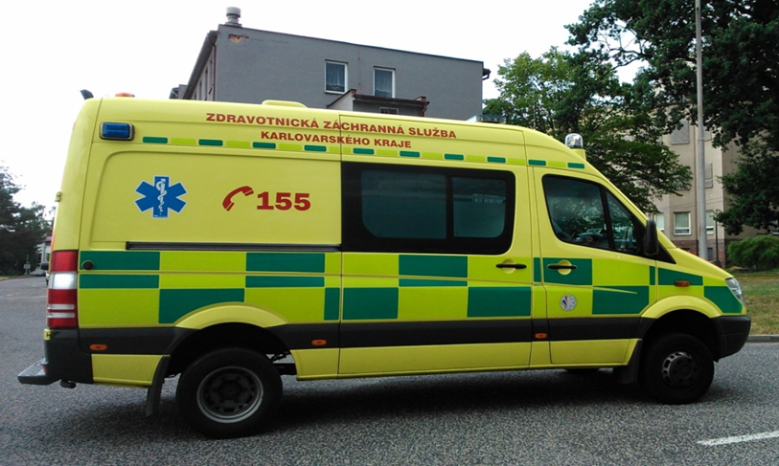
Zadní pohled
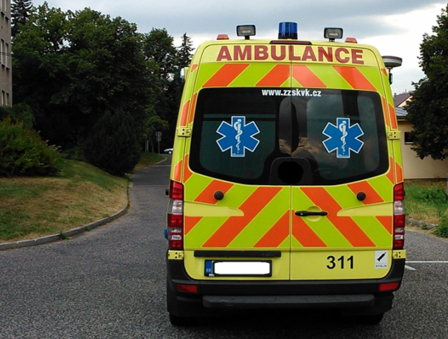

Čelní pohled barevného provedení víka motoru vozidla
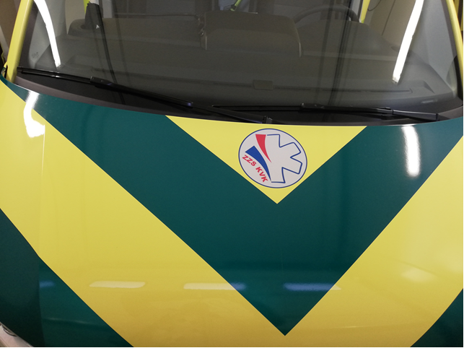

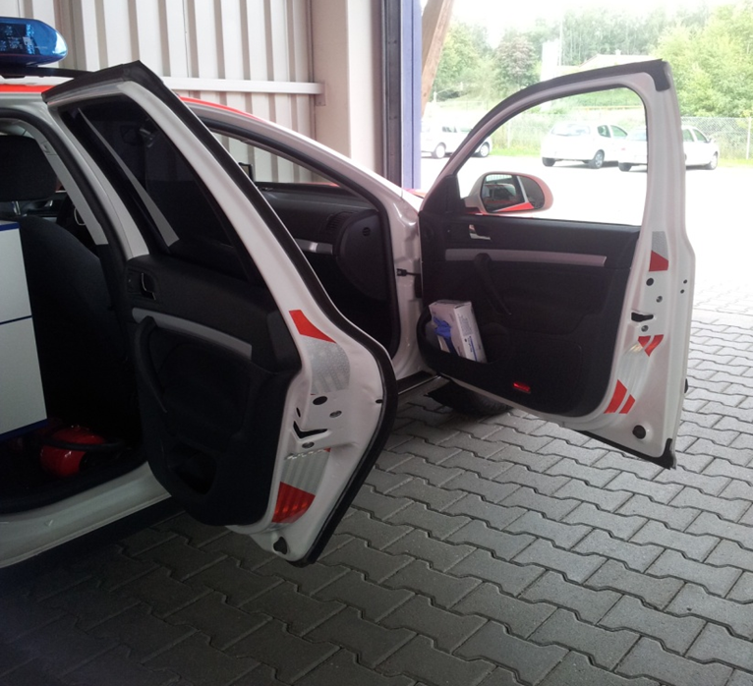
Bezpečnostní prvky na hranách otevřených dveří – požadavek přední dveře řidiče a spolujezdce

Ostatní fotodokumentace

Foto k bodu č.24

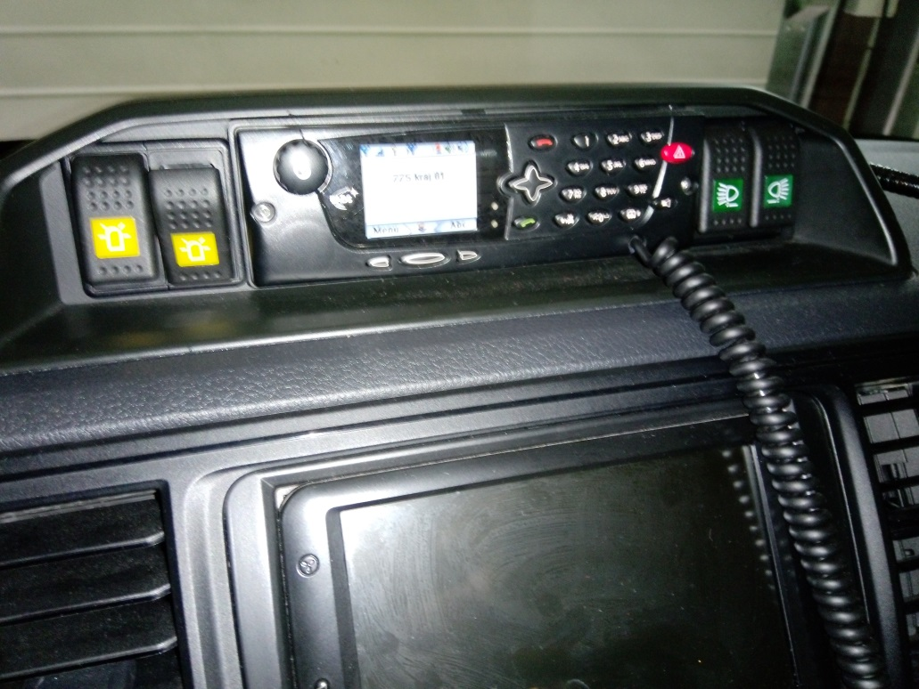

Seznam příloh:

- Požadavky na zobrazovací jednotku (navigační tablet) a GPS vozidlová jednotka
- Mobilní technologie – minimální akceptovatelné požadavky

Příloha č. 1 technické specifikace
Zobrazovací jednotka pro navigaci
minimální akceptovatelné požadavky
Výrobce: …vyplní dodavatel…
Typ: …vyplní dodavatel…
1 | 7" dotykový displej | …vyplní dodavatel…
2 | rozlišení min 800x480 | …vyplní dodavatel…
3 | provozní teplota min -20ºC až +60ºC | …vyplní dodavatel…
4 | RAM min. 4GB | …vyplní dodavatel…
5 | procesor min. 1 GHz | …vyplní dodavatel…
6 | komunikační rozhraní RS232 | …vyplní dodavatel…
7 | OS Android 9 a vyšší | …vyplní dodavatel…
8 | umístění v zorném poli řidiče – toto je nutné konzultovat se zadavatelem | …vyplní dodavatel…
9 | ROM – SSD min. 50GB (využitelná) | …vyplní dodavatel…
SW do jednotky pro navigaci:
1 | navigační SW | …vyplní dodavatel…
2 | SW komunikující se zdravotnickým operačním střediskem ZZS KVK přes AVL systém, s funkcemi příjem výzvy, zadávání a online zasílání statusů | …vyplní dodavatel…
3 | kompatibilní se stávajícím AVL systémem | …vyplní dodavatel…
4 | možnost zobrazení polohy posádky a cíle i v jiných mapách (dodaných zadavatelem) | …vyplní dodavatel…
5 | specifikaci mapového formátu definuje dodavatel tabletu | …vyplní dodavatel…

GPS vozidlová jednotka
minimální akceptovatelné požadavky
Výrobce: …vyplní dodavatel…
Typ: …vyplní dodavatel…
1 | Napájecí napětí alespoň 7 až 33 V | …vyplní dodavatel…
2 | Odběr při plném provozu max. 250mA/Odběr v režimu spánek max. 4mA. | …vyplní dodavatel…
3 | Možnost připojení externí antény pro GPS i GSM signál. | …vyplní dodavatel…
4 | Podpora 2G i 4G sítě | …vyplní dodavatel…
5 | Schopnost souběžného odesílání dat na více dispečinků | …vyplní dodavatel…
6 | Absolutně nutná plná kompatibilita se stávajícím monitorovacím systémem zadavatele | …vyplní dodavatel…
7 | Možnost dálkové kontroly a parametrizace „on air“. | …vyplní dodavatel…
8 | Integrovaná paměť pro zachování dat přímo v jednotce pro období min. 30 dnů. | …vyplní dodavatel…
9 | Volitelná frekvence snímání a odesílání polohových dat, s minimální hodnotou každých 5 sec
10 | Vstupy pro připojení minimálně 4 externích periferií (typu dveře, maják, siréna | …vyplní dodavatel…

Příloha č. 2 technické specifikace

Mobilní technologie - minimální akceptovatelné požadavky
Požadavky na mobilní tiskárnu:
Výrobce: …vyplní dodavatel…
Typ: …vyplní dodavatel…
1 | technologie tisku přímý termální | …vyplní dodavatel…
2 | rozlišení min. 300x300 dpi | …vyplní dodavatel…
3 | rozměry tiskárny max. 255x55x30mm | …vyplní dodavatel…
4 | rychlost tisku min. 8 stran za minutu | …vyplní dodavatel…
5 | tisk černobílý | …vyplní dodavatel…
6 | připojení USB, Bluetooth | …vyplní dodavatel…
7 | kompatibilita se systémy Windows 8,8.1,10,11 | …vyplní dodavatel…
 | Příslušenství:
8 | držák do auta s rychloupínáním pro tiskárnu (max. rozměr: 30x15x10) | …vyplní dodavatel…
9 | napájecí adaptér do vozidla 12 V | …vyplní dodavatel…
Požadavky na odolný přenosný tablet:
Výrobce: …vyplní dodavatel…
Typ: …vyplní dodavatel…
1 | Procesor o výkonu min. 3000 hodnoty benchmark | …vyplní dodavatel…
2 | dotykový displej min. 10" rozlišení min. 1920x1200 a SW klávesnice, | …vyplní dodavatel…
3 | ovládání prsty (rozpoznání min. 5 současných doteků) nebo perem | …vyplní dodavatel…
4 | funkčnost při teplotách -20 °C až 60 °C | …vyplní dodavatel…
5 | konstrukční řešení vhodné do extrémních podmínek | …vyplní dodavatel…
6 | min. kapacita HDD 128GB požadovaná technologie SSD, min. 8GB RAM | …vyplní dodavatel…
7 | integrovaná WiFi a Bluetooth | …vyplní dodavatel…
8 | modem 4G/LTE | …vyplní dodavatel…
9 | modul GPS | …vyplní dodavatel…
10 | minimální doba provozu na baterie 6 hodin | …vyplní dodavatel…
11 | webkamera + zadní kamera | …vyplní dodavatel…
12 | min. 1x USB port | …vyplní dodavatel…
13 | konektor pro dokovací stanici | …vyplní dodavatel…
14 | operační systém Win 11. kompatibilní s používanou technologií ZZS KVK (minimálně Windows 10) | …vyplní dodavatel…
15 | maximální hmotnost 1,2 Kg | …vyplní dodavatel…
16 | Modul SmartCard reader | …vyplní dodavatel…
16 | příslušenství pro ergonomické držení přenosného počítače v ruce + tablet musí být schopno vložit do dokovací stanice s příslušenstvím pro ergonomické držení. | …vyplní dodavatel…
17 | Odnímatelná klávesnice s touchpadem a držákem/stojánkem tabletu, krytí IP-65. Tablet musí být schopno vložit do dokovací stanice s klávesnicí. | …vyplní dodavatel…
18 | certifikovaný držák s dokovací stanicí pro zajištění napájení a rozšíření portů. Dokovací stanice musí umět pojmout odolný přenosný tablet, včetně klávesnice. + ostatní příslušenství pro montáž do vozu + napájecí adaptér pro dokovací stanici. | …vyplní dodavatel…
19 | minimální požadované testy na odolnost přístroje:
20 | 1. krytí přístroje: min. IP65, | …vyplní dodavatel…
21 | 2. odolnost: MIL-STD 81OG | …vyplní dodavatel…
Další požadavky:
22 | doprava do místa plnění | …vyplní dodavatel…
23 | instalace a uvedení do provozu s předvedením funkčnosti | …vyplní dodavatel…
24 | návod na obsluhu v češtině | …vyplní dodavatel…
25 | prohlášení o shodě v češtině | …vyplní dodavatel…
26 | zaškolení personálu | …vyplní dodavatel…

